Національний університет фізичного виховання і спорту України
Факультет спорту та менеджменту
Кафедра водних видів спорту

КВАЛІФІКАЦІЙНА РОБОТА
на здобуття освітнього ступення магістра
за спеціальністю 017 Фізична культура і спорт
освітньою програмою «Система підготовки кваліфікованих спортсменів у водних видах спорту»
на тему: Техніка веслування у човнах типу дракон

Виконала: студентка 2 курсу магістратури
галузі знань 0102 «Фізичне виховання, спорт і здоров’я людини»
спеціальності 8.01020201 «Спорт» (за видами)
спеціалізація - теорія і методика спортивної підготовки у водних видах спорту
Будяк Ольга Олександрівна
Керівник: д.фіз.вих., професор Шкребтій Ю.М.
Рецензент: д.фіз.вих., професор Бабровнік В.І.
Рекомендовано до захисту на засідані кафедри (протокол №5 від 3 лист 2020)
Київ - 2020
Зміст
ВСТУП | 3
Розділ 1. ОСНОВИ ТЕХНІКИ ВЕСЛУВАННЯ | 6
- Особливості розвитку та загальна характеристика веслування на човнах «Дракон». | 8
- Основні положення техніки веслування у човнах типу Дракон.  - Техніка веслування у водних видах спорту подібних до Драгонботу  1.3.1. Основи техніки веслування у каное  1.3.2. Основи техніки і веслування у байдарці | 15
Висновки до розділу 1 | 24
Розділ 2. МЕтоди та організація дослідження | 25
2.1. Теоретичні методи дослідження  2.2. Практичні методи веслування | 32
Висновки до розділу 2 | 40
Розділ 3. Результати дослідження  3.1. Процесс навчання техніки веслування  3.2 Вдосконалювання техніки веслування | 41
Висновки до розділу 3 | 51
ПРАКТИЧНІ РЕКОМЕНДАЦІЇ | 52
СПИСОК ВИКОРИСТАНИХ ДЖЕРЕЛ | 54

ВСТУП
Актуальність. Останнім часом в сучастному суспільстві особливу значимість придається проблемам зберігання та укріплення здоров’я українського населення. Такий вид спорту як веслування на човнах типу Дракон, стає одним з найпопулярніших серед веслувальних дисцеплін у світі. Массовість та видовищнисть підвищує увагу до цього виду спорту, робить його доступним в усіх аспектах. В умовах швидкої популяризації даного виду спорту та стрімким розвитком виникає необхідність удосконалювати та виводити на професійний рівень не тільки підготовки спортсменів, але й техніки веслування на човнах типу Дракон.
Драгонбот - це гармонійна дисципліна, в якій необхідно поєднувати силу, витривалість, сміливість та майстерність, саме тому веслування на човнах типу «Дракон», такий розповсюджений серед спортсменів-професіоналів та любителів, серед різних спортивних клубів та організацій. Останнім часом помічений вагомий сплеск інтересу до веслування на човнах типу «Дракон» з боку корпоративних команд, завдяки цьому, проводиться багато комерційних заходів.
На даний момент цей вид спорту в Україні представляють близько 20 клубів, які беруть участь в українських та міжнародних змаганнях, починаючи з 2005 року за версіями: IDBF - Міжнародної федерації драгонботу і ICF - Міжнародної федерації каное. У 2005 році відбувся перший чемпіонат України, у якому брали участь лише 3 команди, у 2007 році число учасників збільшилось до 7 команд, а вже у 2013 році в чемпіонаті України приймало участь 14 команд. Збірна команда України, починаючи з 2005 року виступає на міжнародних змаганнях.[55]
Драгонбот активно увірвався в українську фітнес індустрію, вже з 2009 року проводяться змагання серед фітнес- тренерів та клієнтів фітнес клубів. Велика кількість команд, фірм та компаній використовують драгонбот, так як хороший спосіб зґуртувати колектив, а також добре та весело провести час, з користю для здоров'я та підвищення командного духу.
Також проводяться змагання серед команд не професіоналів, так як драгонбот є чудовим засобом фізичної рекреації та оздоровлення - це різноманітні організації, спортивні клуби, підприємства, комерційні банки. В період з 2011 по 2013 роки на таких змаганнях було представлено 10-13 команд з міста Києва. Та, якщо для країн Азії, драгонбот є національним видом спорту, то для європейців-це абсолютно новий вид спорту, який не має ніяких культурних традицій та уніфікованої методики в підготовці. Якщо в клубах Азії в змаганнях з драгонботу беруть участь спортсмени, які спеціалізуються саме в цьому виді спорту, то в Україні - спортсмени із схожих видів веслувального спорту, таких як: веслування на байдарках та каное і академічного веслування.[44]
Досягненя на світовій арені українскими веслувальниками на човнах Дракон наполеглево вимагає пошуку нових дійових методів у техніці гребців, оскільки значно виріс рівень майстерності в таких країнах як Німеччина, Угорщина, Канада, Америка тощо.
Такий вид спорту як веслування на човнах типу Дракон в Україні новий і у державних посібниках та науково-техничній літературі майже немає інформації про технічні особливості даного виду спорту і деякі елементи були запозичені у подібних видах спорту, такі як каное, байкарки та академічне веслування. Тому і ми будемо розглядати та опановувати техніку веслування на човнах типу Дракон через методики греблі на байдарках, каное тощо, але з індивідульними особливостями техніки веслування на човнах типу “Дракон”.
Метою досліджень стало визначення найефективнішої техніки у веслуванні на човнах типу “Дракон”.

Задачі дослідження:
- Проаналізувати та узагальнити сучасні науково-методичні техніки веслування на човнах типу “Дракон”.
- Дослідити загальні закономірності у техніки греблі на човнах типу “Дракон”.
- Дослідити та проаналізувати техніки подібні до веслування на човнах типу “Дракон”
- Розробити практичні рекомендації щодо техніки веслування на човнах типу “Дракон”.
Об’єкт досліджень – команди, спортсмени та їх технічні данні.
Предметом дослідження є технічнка у веслуванні на човнах «Дракон».
У роботі використовувалися такі методи: аналіз науково-методичної літератури, анкетування, педагогічне спостереження.
Наукова новизна - в результаті досліджень були розглянуті варіанти техніки веслування на човнах типу Дракон кваліфікованих спортсменів, а також надані практичні рекомендації у подібних видах веслування.
Практичне значення - розроблені практичні рекомендації з техніки веслування на човнах «Дракон», які можуть бути використані.
Структура роботи. Робота виконана у вигляді набору тексту на 59 сторінках. У списку літератури 56 джерела.

Розділ 1. ОСНОВИ ТЕХНІКИ ВЕСЛУВАННЯ
1.1. Особливості розвитку та загальна характеристика веслування на човнах «Дракон».

Масовий розвиток веслування на човнах типу «Дракон» розпочався в Азії дві тисячі років тому. Але лише у 1976 році, у Гонконзі, вперше проводилися міжнародні змагання. У 1981 році, під час проведення чемпіонату світу з веслування на байдарках і каное в Англії, були проведені показові заїзди на човнах типу «Дракон». З того часу в Англії, Німеччині, Данії, Голландії та Італії розпочався активний розвиток цього виду веслування, стали з'являтися школи при університетах і на базі інших веслувальних шкіл. Стали організовувати спеціалізовані спортивні клуби з веслування на човнах «Дракон» і почали проводитися офіційні змагання. У 1990 році була заснована Європейська федерація веслування на «Драконах» (IDBF) яка з 1992 року стала проводити чемпіонати Європи. Також існують і Міжнародні Федерації (IDBF, ICF).
В Україні працює федерація з веслування на човнах типу Дракон. На даний час Драгонбот – є неолімпійський вид спорту. Незважаючи на це, він представлений на спеціальній Олімпіаді, в яку входять неолімпійські види спорту.
Драгонбот в Україні популярний, але не на такому рівні як за кордоном. На даний момент збірна України, складеться з 120 чоловік. В 2014 році вперше за всю історію українського драгонботу стали чемпіонами світу. В 2014 році у нас також шість здобутих медалей на чемпіонаті Європи та світу. На чемпіонаті Європи виграли шість бронзових медалей, натомість на чемпіонаті світу – чотири бронзи, одне срібло та одне золото. Останній раз, коли виступали на Олімпійських іграх з неолімпійських видів спорту в Дуйбурзі, посіли шосте місце.
Загалом, в Україні є близько 20 клубів, які розвивають драгонбот. У кожному клубі є приблизно від двадцяти до ста чоловік, які є його членами. Уявіть собі, скільки людей збирається, коли проводять офіційний чемпіонат України. Приїжджає приблизно від півтори до двох тисяч чоловік.
Розглянемо більш детальніше Федерацію України з веслування на човнах «Дракон», яка була заснована у 2004 році, як всеукраїнська громадська організація фізкультурної та спортивної спрямованості, яка об’єднує громадян України на основі спільності інтересів.
В тому ж році Федерація України з веслування на човнах «Дракон» прийнято до складу Міжнародної Федерації – IDBF (International dragon boat federation, 01.01.1997), президент – Mr Mike Thomas (IDBF), штаб квартира – м. Лондон, Англія (IDBF), (http://www.idbf.org/ua), яка нараховує 74 країни.
З 2004 до 2013 року президентом Федерації України з веслування на човнах “Дракон” був Баканичев А.В.
У 2013 році відбулась звітно-виборча конференція, на якій Президентом Федерації України з веслування на човнах «Дракон» обрано Моргуна Валерія Павловича.
Основною метою діяльності Федерації України з веслування на човнах «Дракон» є задоволення та захист законних, соціальних, спортивних та інших спільних інтересів своїх членів та сприяння розвитку веслування на човнах «Дракон» в Україні.
Федерація України з веслування на човнах «Дракон», розвиває веслування на човнах «Дракон», як вид спорту шляхом:
- підвищення ролі веслування на човнах «Дракон» в Україні;
- покращення техніки веслування на човнах Дракон;
- удосконалення системи підготовки висококваліфікованих спортсменів, тренерів, суддів;
- забезпечення успішних виступів українських спортсменів на українських та міжнародних спортивних змаганнях;
- популяризації веслування на човнах «Дракон» серед населення;
- здійснення підтримки та заохоченні фахівців (суддів, тренерів, спортсменів, аматорів) та прихильників веслування на човнах «Дракон»;
- організації підготовки спортсменів з веслування на човнах «Дракон».
Також Федерація України з веслування на човнах «Дракон» організовує проведення фестивалів, конкурсів, спортивних змагань та навчально-тренувальних зборів, виставок, семінарів, програм, інших заходів, тематика яких пов’язана з веслування на човнах «Дракон», традиційно проводить всеукраїнські змагання та забезпечує участь у міжнародних змаганнях, надає допомогу в проведенні регіональних змагань та фестивалів.
Перші всеукраїнські змагання з веслування на човнах «Дракон» були проведені в травні 2005 року. Так, у 2013 році організовано та проведено 7 всеукраїнських змагань, у 2014 році – 9, у 2015 році – 8, у 2016 – 8.
Федерація України з веслування на човнах «Дракон», організовує участь українських екіпажів у міжнародних змаганнях з веслування на човнах «Дракон». Українські спортсмени у складі національних збірних і клубних команд неодноразово ставали переможцями та призерами чемпіонатів Європи, чемпіонатів світу.
У 2013 році на чемпіонаті світу IDBF в м.Сегед, Угорщина, українські веслувальники на «Драконах» отримали 4 золота та 1 срібло.
2014 рік – на чемпіонаті світу ICF у Познані, Польща, брали участь спортсмени 15-ти країн світу. Загалом, в різних класах і категоріях, українські екіпажі 14 разів підіймалися на п’єдестал пошани – у наших спортсменів 6 золотих, 4 срібних та 4 бронзових комплектів нагород та третє командне місце.
На чемпіонаті Європи EDBF у Рачіце, Чеська республіка, українська команда здобула 2 загальнокомандне місце. Українські веслувальники отримали 11 золотих, 1 срібний та 8 бронзових комплектів медалей.
У 2015 році на чемпіонаті Європи (ICF) (юніори, юніори А, юніори Б, дорослі), ІІ ранг в м. Ауронцо-ді-Кадоре, Італія (02-05.07.2015) українська команда посіла 3 командне місце та 13 разів піднімалась на п’єдестал пошани (6 золотих, 6 срібних, 1 бронзова медаль).
Національна збірна команда України з веслування на човнах «Дракон» взяла участь у чемпіонаті Європи з веслування на човнах «Дракон» (юніори, юнаки, дорослі), який відбувся 27-31.07.2016 у м. Рим (Італія). Українські веслувальники національної збірної команди України з веслування на човнах «Дракон» за результатами змагань у всіх дисциплінах та у всіх класах, на чемпіонаті Європи з веслування на човнах «Дракон» серед юніорів, юнаків та дорослих 20 разів підіймались на п’єдестал пошани та посіли 1-ше командне місце серед 17 країн учасниць змагань і здобули Кубок націй вперше за всю історія існування веслування на човнах «Дракон» в Україні.
Крім того, національна збірна команда України з веслування на човнах «Дракон» взяла участь в чемпіонаті світу з веслування на човнах «Дракон», що пройшов в м. Москва з 08 по 11.09.2016 та завоювала 8-м комплектів медалей та посіла трете командне місце.
Активно розвивається дитячий і юнацький спорт – формуються шкільні та студентські команди. Специфіка спорту – активні фізичні навантаження на свіжому повітрі та робота в команді (малі човни Д-12 – 10 веслярів, стандартні човни Д-22 – 20 веслярів) сприяють фізичному розвитку, розвитку морально-вольових якостей та соціальної адаптації підростаючого покоління.
Всі досвідні спортсмени та тренери готують нові кадри та здійснюють обмін досвідом між собою.[10]
У відомих своїми веслувальними традиціями містах, таких, як Київ, Дніпропетровськ, Полтава, Комсомольськ, Одеса, Львів, Ковель, Чернігів, Черкаси останні роки успішно розвивається і веслування на човнах “Дракон”. Тренування команд веслярів, як правило, проходять на існуючих водно-спортивних базах.
Крім того, бази з’являються в таких місцях, де веслувальний спорт раніше не був представлений. Наприклад, з 2014 році в карпатському “Буковелі” на озері біля дитячого оздоровчого табору, пройшли тренування та всеукраїнські змагання з веслування на човнах «Дракон».
В останні роки активно проходять Чемпіонати та Кубки України в Києві (Матвіївська затока, ВСБ “Зеніт”, Парк «Дружби народів» (Екстрім-парк)) і в м. Комсомольськ Полтавської області. Щорічні всеукраїнські змагання проходять на водних доріжках Дніпропетровська, Києва, Ковеля, Полтави, Львова, Житомира.
Завдяки тому, що Федерація України з веслування на човнах «Дракон» має технічну можливість оперативно транспортувати човни і встановлювати дистанцію, змагання можуть бути організовані на будь-якій водоймі, що відповідає необхідним параметрам (глибина, ширина, швидкість течії).
Федерація України з веслування на човнах «Дракон» щорічно проводить суддівські семінари, семінари по підвищенню кваліфікації тренерів, семінари та зустрічі зі спортсменами, навчально-тренувальні збори для спортсменів та тренерів, спортсмени та тренери здійснюють обмін досвідом з міжнародними колегами, Федерація України з веслування на човнах «Дракон» розповсюджує усю інформацію від Міжнародної федерації IDBF та Європейської федерації EBDF, що стосується тренерів, спортсменів, суддів. Кількість суддів з міжнародною категорією 8, з національною категорією – 4, І категорією 6, ІІ – 15.
Крім того, у 2014 році розроблена навчальна програма для дитячо-юнацьких спортивних шкіл з веслування на човнах «Дракон», яка отримала експертну оцінку ДНДІФКС і видана у 2016 році. У розділах програми пропонується різнобічний матеріал для практичних занять у групах початкової та попередньої базової підготовки, приблизні плани-схеми тижневих мікроциклів для різних періодів та етапів підготовки, а також і в умовах навчально-тренувальних зборів, групах спеціалізованої базової підготовки та підготовки до вищих досягнень висвітлюються питання теоретичної та психологічної підготовки, медико-біологічного контролю, а також використання відновлювальних заходів.
Завдяки активній роботі, згідно наказу Міністерства молоді та спорту України від 17.03.2015 № 727 Федерації України з веслування на човнах «Дракон» надано статус національної спортивної Федерації.
Крім того, 18 грудня 2015 року в м. Києві на п’ятій ювілейній церемонії вшанування найкращих українських спортсменів та тренерів “Спортивне Сузір’я – 2015” у номінації “Креатив у спорті” відзначено Федерацію України з веслування на човнах “Дракон”.
У 2016 році 5-ти спортсменам веслувальникам присвоєно звання Майстер спорту України з веслування на човнах «Дракон», 3 – Майстер спорту України міжнародного класу, 13 – Заслужений майстер спорту України.( http://udbf.org/history/ ).
Драгонбот - це велике 20-місне каное, яке має голову дракона і хвіст. Спереду сидить барабанщик, який б'є у великий барабан, задаючи ритм веслування для всього екіпажу. Двадцять гребців гребуть, сидячи на спеціальних сидіннях, по десять з кожного боку. На кормі знаходиться рульовій, завдання якого - керувати великою рульовим веслом, закріпленим в спеціальній кочеті на кормі. На сьогоднішній день в європейських першостях лідирують команди Німеччини, Росії, Чехії У змаганнях беруть участь непрофесійні екіпажі від 14 до 22 осіб (веслярі, рульовий і барабанщик, що задає ритм гребцям). Використання рятувальних жилетів під час змагань і тренувань додає впевненості учасникам, які ніколи не гребли в човні. Вага човна 250 кг, з екіпажем до 2-х тонн.
За умовами проведення змагання розподіляються на:
- особисті;
- особисто-командні;
- командні.
В особистих змаганнях визначаються результати і місця, показані окремими екіпажами. В особисто-командних змаганнях визначаються місця, зайняті окремими екіпажами та командами. В командних змаганнях визначаються місця, зайняті окремими командами, які брали участь в змаганнях.
Змагання проводяться на човнах наступних типів та гоночних класів:
1.Типи човнів:
а) Д-22 – “Дракон” – стандартний (20 веслярів, 1 барабанщик, 1 кермовий);
б) Д-12 – “Дракон” – юніор (10 веслярів, 1 барабанщик, 1 кермовий.
Кількість спортсменів в Д-22 не може бути менше ніж 18 осіб, включаючи кермового і барабанщика. Кількість спортсменів в Д-12 не може бути менше ніж 8 осіб, включаючи кермового і барабанщика.
2. Класи екіпажів:
а) відкритий клас: (Open) - беруть участь спортсмени без обмеження статі.
б) жіночій клас: (Woman) - всі члени екіпажу, включаючи кермового та барабанщика – жінки.
в) змішаний клас (Mix) - беруть участь чоловіки та жінки, при умові, що кількість спортсменів одної статі повинна бути не менше ніж 8 осіб в Д-22 і 4 особи в Д-12.
Також проводяться змагання серед команд не професіоналів, для яких веслування на човнах дракон є засобом фізичної рекреації та оздоровлення - це різні організації, фітнес клуби, комерційні банки, в 2011-2013 році було представлено на цих змаганнях 10-13 команд з міста Києва.
При цьому, якщо для країн азіатського регіону веслування на човнах «Дракон» є національним видом спорту, то для європейців - абсолютно новим, не має як культурних традицій, так і уніфікованої методики підготовки. Якщо в азіатських клубах в змаганнях з драгонботу виступають спортсмени, що спеціалізуються в цьому виді спорту, то в нашій країні, переважно, - спортсмени із споріднених видів веслувального спорту: веслування на байдарках і каное та веслування академічного [4,6 Раздел драгонбота на сайте Международной федерации каноэ /http://www.canoeicf.com/icf/Aboutoursport/ Dragon-Boat.html].
Офіційні змагання проводяться на дистанціях:
- для чоловіків – 200, 500, 1000 і 2000 метрів;
- для жінок – 200, 500, 1000 і 2000 метрів;
- в змішаному класі – 200, 500, 1000 і 2000 метрів.
Довгі дистанції, марафон та більш довгі дистанції проводяться в наступних класах човнів:
- чоловіки – Д-22, Д-12;
- жінки – Д-22, Д-12;
- змішані – Д-22, Д-12.
В змаганнях на дистанціях понад 10 км дозволяється брати участь спортсменам віком не молодше 18 років (за паспортними даними).
Розглянемо найголовніший елемент цього виду спорту - човни.
На змаганнях можна користуватись човнами будь-якої конструкції, виготовленими з будь-яких матеріалів, при умові, що вони відповідають наступним параметрам:
- Д-22 максимальна довжина – 1400см, ширина -110 см, мінімальна вага -250кг;
- Д-12 максимальна довжина – 1100см, ширина -104 см, мінімальна вага -125кг.
Човни, інвентар та обладнання повинні мати символи та знаки фабричної марки, які відповідають міжнародним стандартам.
Човни повинні пройти технічний огляд на гідність до утримання на воді та можуть мати на бортах реєстраційний номер та логотип організації, якій належить човен.
Веслярам на човнах “Дракон” дозволяється користуватись тільки однолопастними веслами, виготовленими з будь-яких матеріалів. Весла повинні строго відповідати міжнародним стандартам: довжина – 105-130 см, ширина лопати весла не більше 18 см.
Напевно цікаво дізнатися як визначаються переможці, про це ми описали нижче.
Учасник, у якого ніс човна пересік лінію фінішу, вважається таким, що закінчив дистанцію.
З метою визначення найсильнішого у випадку, коли два чи більше човнів показали однаковий час в попередніх чи напівфінальних заїздах - додається 7 доріжка (вода), якщо дозволяє ширина водоймища.
В тому випадку, коли у суддів виникли суперечки відносно черговості пересікання лінії фінішу учасниками заїзду, проглядається фото чи відеозапис, дані котрих беруться за основу для прийняття остаточного рішення. Якщо на лінії фінішу використовується система відеозапису, то її дані використовують тільки для орієнтації суддів при рішенні суперечного питання.
При відсутності фотофінішу і відеозапису суперечні питання відносно порядку пересікання лінії фінішу учасниками заїзду, вирішуються голосуванням суддів на фініші. При рівності голосів – голос Старшого Судді дає перевагу, при умові, що в момент заїзду він знаходився у лінії створу фінішу.Рішення суддів остаточне.
Якщо фініш обмежений прапорами, то учасник вважається закінчившим дистанцію при умові, що він фінішував між прапорами фінішу.
Учасники, які закінчили дистанцію, не повинні зупинятися на лінії фінішу і повинні дотримуватися правил змагань до тих пір, поки човен не віддалиться від фінішу.
Таким чином веслування на човнах «Дракон» нині знайшло шанувальників,як серед спортсменів так і серед людей, які ведуть активний спосіб життя. «Драгонботи» у повсякденному житті використовуються для тренувань, походів, змагань. Змагання з драгонботу в Україну проходять регулярно і яскраво, а їх переможці отримують можливість поборотися за першість на регатах класом вище - Європейських та Міжнародних (під патронатом EDBF, ICF, IDBF).

  - Основні положення техніки веслування у човнах типу Дракон.
Дракон - це великий човен, який має попереду голову дракона та хвіст. Спортивні човни бувають 10-ти та 20-ти містні. На додатковій першій лавці сидить барабанщик, який за допомогою барабану задає темп веслувальникам на всій дистанції. Всі веслувальники діляться на правих і лівих, які сидять на спеціальних лавках - по десять з кожного боку, та по п'ять, якщо це 10 – місцевий човен. На кормі стоїть рульовий, на меті якого- керувати великим веслом, яке закріплене на задній частині дракона.
Всі веслярі на човні типу Дракон поділяються на лівих і правих - це залежить від того, з якого боку зручніше веслувати. Але бувають також і універсальні - які веслують однаково добре з обох сторін.
Положення тіла:
Сидіти в човні потрібно притулившись до борту якомога щільніше.
Розташування ніг таке: ногу, яка знаходиться біля борта, витягується вперед і впирається в поперечину під лавкою напарника, що сидить попереду вас Іншу ногу згинаємо і знаходимо упор в перекладині, розташованої під сидінням.. В процесі гребка ця нога згинається і штовхає вперед човен. Переконайтеся, що ви розташувалися в судні зручно і надійно зафіксувалися, так як в противному випадку ваше тіло в процесі гребли буде з'їжджати з сидіння або підстрібувати.
Весло – головний інструмент веслярів
Траєкторія входу весла в воду повинна бути максимально вертикальної - це необхідно для того, щоб збільшити обсяг захвату води. Для цього в першу чергу весло треба тримати без зусиль - ми гребемо не руками, а всім тулубом! Нижньої рукою обхоплюється підставу лопатки, а верхня при цьому розташовується на ручці весла. Все весло завжди має перебувати перед вами, що необхідно для 100% контролю вами положення цього інструменту.
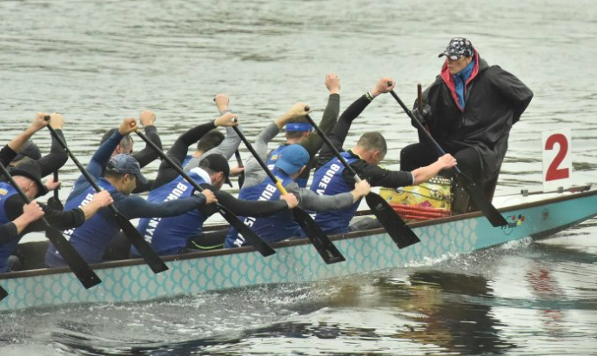
Техніка гребка.
Гребок – це процес створення просування сили у веслуванні за рахунок взаємодії лопатки весла з водою. Гребок є складний рух у просторі, що має 6 ступенів свободи. Поряд з силою лобового опору, велике значення для ефективності гребка має гідродинамічна підйомна сила.
Для ефективного веслування потрібно розуміти техніку гребка, з метою звершення якого ми максимально задіємо м'язи всього тіла. Спочатку максимально вперед витягується нижня рука, слідом розтягуються м'язи спини і тулуба. Ноги впираються в задню і передню поперечину і щільно фіксуються. Потрібно домогтися того, щоб лопатка увійшла в воду якомога далі від вас, тільки таким чином ви протягнете максимальну кількість води. Після входження лопатки в воду ви повинні тягнути на себе весло, використовуючи все тіло, а не тільки руки! Тіло в даному випадку має діяти за принципом пружини, а руки виконувати функцію канатів.
Механіка гребка

В результаті цього дослідження були отримані достовірні і цікаві дані, що стосуються гребка в цілому і виявили загальні особливості:
в процесі гребка лопать рухається по складній криволінійній і плавною траєкторії, взаємодіючи з косонаправленном потоками води;
у всіх без винятку спортсменів відзначаються ділянки зсуву лопаті вперед, по ходу руху човна;
завдяки руху лопаті вперед місце її занурення і місце вилучення виявляються наближеними один до одного і навіть, можуть збігатися (весло «відштовхується» від води при практично повній отстуствует власного руху).
В цілому біомеханічний аналіз веслування слід розділяти на дві взаємопов'язані складові: аналіз руху весляра і аналіз руху весла.
Алгоритм руху.
Найпростіший алгоритм рухів весляра такий: робимо гребок - відпочиваємо. Це важливо! Правильно здійснений гребок неодмінно завершується відпочинком, моментальної релаксацією, яка повинна відбутися в той час, коли рука, розташована внизу, досягла вертикального положення, а весло розташувалося на рівні середини стегнової м'язи. Далі цієї позиції воду протягувати неефективне. Закінчивши гребок, різко, але без зусилля виймаємо весло з води. Тут важлива робота руки, розташованої внизу. Потім все повторюється: як можна далі витягуємося вперед - чіпляємо воду - до середини стегнової м'язи простягаємо весло - відпочиваємо - виймаємо весло з води.

  - Техніка веслування у видах спорту подібних до Драгонботу

1.3.1 Техника веслування у байдарках і каное
Веслування на байдарках і каное з кожним роком ставить все вищі вимоги до фізичної, технічної, психічної та інших видів підготовленості спортсменів. Але проблема технічного вдосконалення є, безперечно, першою у тренувальному процесі веслувальника, адже запорукою успіху виступу на змаганнях є оптимальна структура системи “веслувальник – весло – човен”. Технічна майстерність спортсменів це – інтегральне поняття теорії та методики спортивного тренування. Воно базується на таких фундаментальних поняттях як спортивна техніка і технічна підготовка. Технічна майстерність є результатом розробки ефективної техніки конкретного виду спорту і успішного проведення педагогічного процесу в рамках технічної підготовки. Висока якість техніки і процесу технічної підготовки, як правило, призводить до того, що спортсмени досягають такого рівня технічної майстерності, який забезпечує їм достатньо високу ймовірність досягнення рекордних результатів [13].
У структурі рухів веслувальників виділяють відносно самостійні складові, які у сукупності визначають результативність:
1) використання маси тіла спортсмена для виконання гребка;
2) робота весла у воді;
3) передача зусиль з весла на човен та ін.
Ці складові, у свою чергу, можуть бути розділені на дрібніші компоненти, але у реальності вони є взаємопов’язані і не розривні [16]. Оптимальна робота весла визначається траєкторією, швидкістю і кутовими характеристиками руху площини весла відносно води й човна. Саме ці чинники є визначальними при формуванні кінематичної цілісності рухів веслувальника.
Для того, щоб суттєво підвищити ефективність технічної підготовки спортсменів необхідно, як мінімум вирішити наступні проблеми, які виникають під час тренувального процесу.
Перша проблема викликана тим, що серед спеціалістів-практиків немає єдиної думки щодо понятійного апарату в цій галузі знань, і нажаль, інколи виникають помилки у стратегії спортивного тренування в цілому.
Друга проблема полягає в тому, що в теорії та практиці недостатньо досліджені суттєві аспекти розробки раціональних моделей спортивної техніки в різних видах спорту, зокрема і у веслуванні на байдарках і каное. Третя проблема полягає в тому, що в методичному забезпеченні тренувального процесу спортсменів в більшості видах спорту основні акценти підготовки спрямовані на збільшення функціональних можливостей організму атлета і прак- тично відсутні спеціальні розробки в області методології вдосконалення їх технічної майстерності[15].

1.3.2 Техніка веслування на байдарках
У спортивній байдарці рівновага підтримується завдяки розслабленому стану м’язів попереку. У байдарці туристичного призначення баланс підтримується активною й постійною роботою нижніх кінцівок і корпуса. Туристичну посадку ще називають слаломною, при ній п’яти впираються в підставку, коліна поставлені широко в сторони, і фіксуються упорами для стегон. Сидіння вище кільсона, причому воно регулюється у залежності від росту, ваги й комплекції весляра, а також від конструктивних особливостей байдарки.[19]
Перед веслуванням спина не впирається в спинку сидіння, зберігається зазор біля чотирьох сантиметрів. Тулуб, навпаки, нахиляється вперед для того, щоб корпус у попереку рухався з вільною амплітудою і була можливість нахиляться в усі сторони. Завдяки твердій посадці корпус залишається вертикальним і нахил човна (крен) можна робити ногами. Щоб посадка була напруженою й твердою, суглоби гомілкостопа повинні бути напруженими. Правильність сидіння можна перевірити, якщо вона правильна, то можна розгойдати байдарку тільки ногами, без роботи тулуба, також при півгодинному веслуванні ноги не повинні утомлюватися. Помилки посадки:
1. надто низьке сидіння не дозволяє нахилятися, адже фальшборт розташований на рівні грудної клітки, погано закріплені стегна змучуються, людині важче балансувати на човні, нормальне веслування затруднюється упором рук у деку й фальшборти;
2. при високій посадці порушується баланс через те, що центр ваги знаходиться занадто високо, а також важко закріпити стегна на фальшбортах;
3. якщо весляр у початковому положенні занадто сильно впирається в спинку сидіння, це сковує його свободу у попереку, і він не може виконувати всі прийоми;
4. нахил сидіння вперед навантажує ноги;
5. нахил сидіння назад робить корпус менш рухливим, тому що весляр занадто сильно спирається на спинку, передній край сидіння при такій посадці може перетискати кровоносні посудини стегон, від чого спортсмен може швидко втомлюватися.
Гребок
Весло повинно бути довжиною на підняту вгору руку із загнутими пальцями. Таким чином вибирають лижі. Якщо ріст весляра великий, то весло може бути коротшим, якщо ріст малий — весло може бути на 10 сантиметрів довшим.[18]
Ширина хвату повинна бути такою, щоб кисті були приблизно над розведеними убік ліктями. Якщо хват буде вужчим або ширшим, те веслування буде неефективним через нераціональне використання м’язового потенціалу. При занадто близькому розташуванні кистей м’язи будуть зазнавати перенавантажень, при занадто далекому — недонавантажень, руки будуть проходити занадто велику відстань, що може знизити частоту гребка, і, як наслідок, швидкість.[25]
Гребки робляться циклічно, рухи двофазні — перша фаза безопорна (весло в повітрі), і опорний рух (весло у воді).
Опорний цикл ділиться на етапи:
- Захоплюємо воду, створюємо опору за допомогою сили тертя води об весло.
- Проводка — рух весла у воді, байдарка прискорюється.
- Закінчуємо проводку, витягаючи весло для наступного захоплення води.
З погляду ефективності використання м’язової маси нераціонально робити гребок із закидом весла занадто далеко вперед з довгою за часом проводкою. Щоб заощадити сили, весло з води потрібно витягати бічною крайкою вперед, а не доводячи веслову площину до верхнього краю води.
Час опорної фази повинен бути удвічі більшим, ніж безопорної. Якщо час частини гребка без опори зменшується, підвищується втома. Якщо безопорна фаза за часом триває довше, нераціонально використовуються сили через те, що байдарка починає рухатися нерівномірно, у кожному циклі потрібно витрачати енергію на розгін човна. Спортивний темп веслування на байдарці на хвилину — до 140 гребків, при туристичному ритмі відбувається до 100 гребків на хвилину.
Перед гребком нижня рука повинна бути на рівні грудей, кисть верхньої руки — на рівні скроні, лікоть — одному рівні із плечем. Кисть не повинна бути напруженою, вона повинна вільно утримуватися кистю. Весло входить у воду під кутом 45 градусів, нижня рука йде вниз, верхня рука випрямлюється з рухом кисті вперед і трохи вгору.
При проводці рука рухається й одночасно повертається тулуб.
Види гребків при прямолінійному русі:
- Спортивний — проводка середньої довжини без сильної опори на весло, гребки відбуваються часто.
- Опорний називають ще ударом. Він призначений для того, щоб утримати рівновагу або просто обпертися на воду. При опорному гребку спортсмен вдаряє веслом об водну поверхню. Його використовують у вигляді коротких серій, а також якщо потрібно різко прискориться, коли потрібно піднятися на зливи, при плаванні на водних вирах і на валах.
- Накриваючий — при піднятих кистях здійснюється проводка з менш, ніж на 45 градусів кутом, на трохи більшій відстані від каяка, ніж при інших видах гребка. Такий вид гребка потрібний на складних ділянках, наприклад у турбулентному потоці, при тривалих труднощах на воді йде черга накриваючих гребків, на невеликому валу й у несильному виру досить одного накриваючого гребка, який дозволяє пройти водну перешкода.
- Ударно-накриваючий — спершу проводиться ударний, потім накриваючий гребок, використовуюється для підтримки рівноваги в складних умовах на воді.
- Протяжка — проводка здійснюється довше, ніж звичайно, що досягається розгойдуванням весляра вперед, іноді — назад. При спортивному гребку рухи тулубом вперед та назад вважаються помилковими. Протяжки можна робити при необхідності прискорення, при підйомах на зливи, а також у випадках, коли потрібно пройти мілину, на якій човен торкається дна ріки або озера.
Гребки не є окремими прийомами, їх потрібно використовувати в комбінаціях з керуючими гребками.

Керування
Керувати байдаркою можна різними способами — за допомогою керма, за допомогою рухової сили весла, також можна допомагати в поворотах за допомогою нахилу (крену) корпуса човна. Байдарки в стандартному виконанні мають кермо, однак у випадку, якщо потрібно рухатися спиною вперед, рульове керування не використовується, а іноді й заважає, тому на коротких дистанціях управляють тільки веслами.
Прийоми:
- керування креном — при крені на праву сторону вода буде праворуч тиснути більше, при цьому байдарка буде повертати вліво;
- нахили в сторони, це фактично крен усередину, немов при їзді на велосипеді, нахилами не можна повноцінно управляти, але можна коректувати траєкторію при поворотах, а також вирівнювати водний снаряд для прямолінійного руху;
- важіль використовується, якщо потрібно маневрувати, не втрачаючи швидкості (повністю зберегти швидкість, звичайно, не вийде) — веслом відштовхується ніс або притягається корма;
- перехоплення — якщо руками перехопити весло так, що важіль руки з боку гребка стає довшим, то зусилля весляра будуть більш ефективними, даний прийом може бути послідовним і одночасним і вживається ситуативно (наприклад для вирівнювання), оскільки при ньому човен не може постійно рухатися рівно, а буде повертати в сторону, яка є протилежною гребку;
- кормовий гребок здійснюється під корму човна, використовується, коли потрібно зробити маневр, здійснити керування на високій швидкості без її втрати, розрізняють наступні види цього прийому — важелем, із прямого гребка й керуючий кормовий;
- бічне притягання застосовується рідко, використовується як складова частина інших трюків, наприклад завіса, цей елемент можна робити виймаючи весло з води, а також коли воно безупинно перебуває в повному або частковому підводнім положенні;
- напівпідтяг — незначне притягання кормової або носової частини;
- циркуляція — плавний поворот без зменшення швидкості;
- завіс — для різких змін напрямку, різновиди — на паралельне здвиг, на розворот;
- закол;
- «прапорець»;
- підхоплення;
- табан;
- реверс із завіси.
Вивчити техніку веслування на байдарці й каное непросто, адже потрібно підтримувати рівноваги, часом у важких умовах. І прийомів досить багато, так що спортсменам є над чим працювати протягом багатьох років, наполегливо тренуючись, приділяючи гребному спорту багато часу.

Висновки до розділу 1

Аналіз спеціальної літератури свідчить про те, що система знань в області теорії і методики веслування, що відображає закономірності становлення майстерності спортсменів, а також установлює способи використання цих закономірностей у практиці спорту, в останні роки істотно змінилася.

Розділ 2. методи та організація дослідження
2.1. Теоретичні методи
Для вирішення проблем магістерської роботи були використані наступні методи:
- Аналіз наукової та методичної літератури;
- Педагогічне спостереження;
- Методи математичної статистики.
Веслувальний спорт дуже поширений в усьому світі. У процесі розвитку веслувального спорту утворились багато його самостійних видів. Окрім того, у нашій країні окрім Драгонботу широко культивуються веслування на байдарках і каное, академічне веслування водний слалом
Теоретична підготовка є невід’ємною складовою частиною системи багаторічного вдосконалення веслувальників. Теоретичні знання, отримані спортсменами на різних етапах підготовки, сприяють всебічному їх розвиткові та зростанню спортивних результатів.
На сучасному етапі розвитку веслувального спорту технічна майстерність є одним з пріоритетних чинників у досягненні високого спортивного результату.
Технічне майстерність спортсменів включає в себе: обсяг, різнобічність, раціональність технічних дій, їх ефективність і освоєність виконання. Ефективність визначається тим, як спортсмени володіють самим раціональним зразком існуючої спортивної техніки. Такі зразки-моделі розробляються за результатами вимірювань біомеханічних характеристик рухових дій багатьох провідних спортсменів. Дані проведених вимірювань статистично усереднюються. В результаті ми отримуємо средні характеристики технічних дій провідних спортсменів. В отриманих параметрах техніки виділяють характерні ознаки (змінюються з ростом спортивної майстерності). Відмінні ознаки визначають шляхом розрахунку коефіцієнтів кореляції між спортивним результатом і показниками техніки. Для спортсменів нижчої кваліфікації такі технічні показники провідних веслярів бути моделлю. Зафіксувавши біомеханічні характеристики технічних дій кваліфікованих спортсменів і статистично їх обробивши, ми на підставі порівняння отриманих даних можемо розробити програми удосконалювати окремих параметрів техніки кваліфікованих
Формулювання цілей роботи.
Мета наших досліджень полягала в порівнянні особливостей техніки гребкових рухів у спортсменів-веслувальників на човнах типу Дрокон різної кваліфікації та їх впливу на зміну швидкості човна. Методи і організація досліджень: теоретичний аналіз і узагальнення даних спеціальної науково-методичної літератури, педагогічний експеримент, аналіз відеограм змагальної діяльності провідних спортсменів-веслувальників, відеозйомка, відеокомп'ютерних аналіз кінематичних характеристик руху і методи математичної статистики. Спортсмени виконували тест: веслування 5 по 100м з граничною швидкістю, інтервал відпочинку до повного відновлення.
Випробовувані - члени збірної команди м.Києва з веслування. Кількість піддослідних 17 людина, кваліфікація - кандидати в масте- ра спорту України. Аналіз відеограм змагальної діяльності провідних спортсменів-веслувальників світу ми проводили по відеозаписах міжнародних змагань. Кількість досліджуваних 10 осіб.
Результати дослідження та їх обговорення.
Для проведення аналізу техніки веслування спортсменів різної кваліфікації ми розглядали тимчасову структуру рухових дій веслярів, яка включала в себе темп і ритм веслування, тривалість всього циклу гребка і окремих його періодів і фаз. Весь цикл рухів весляра можна умовно розділити на наступні періоди: два опорних (з правого і лівого бортів) і два безопорний. Опорний період, в свою чергу, ділиться на три фази: захоплення, проводка і винос весла. Середній темп гребкових рухів в групі висококваліфікованих спортсменів вище, ніж в групі кандидатів в майстри спорту (126,4 ± 0,87 гр / хв проти 124,8 ± 1,03 гр / хв). Однією з важливих тимчасових характеристик є ритм веслування - співвідношення тривалості опорного і безопорного періодів циклу гребка. В обох групах спортсменів ритм 2:1.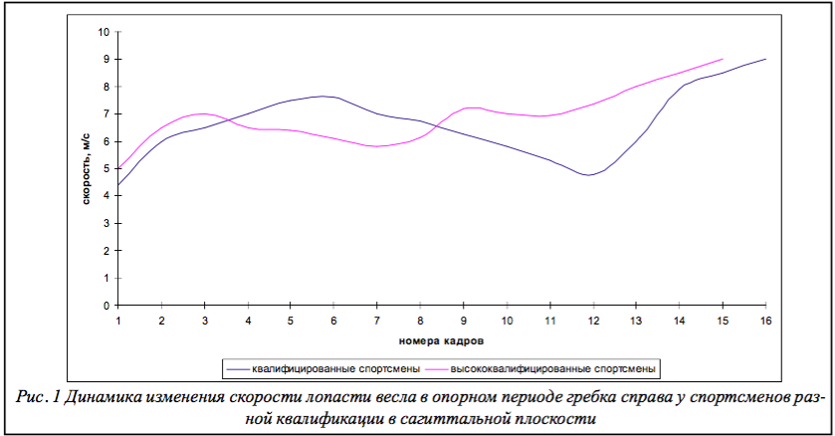
Однак, ми бачимо, що тривалість усіх періодів гребного циклу у спортсменів високої кваліфікації менше, ніж у веслярів нижчої кваліфікації (опорні зліва і справа - 0,326 ± 0,026 с і 0,31 ± 0,028 с проти 0,34 ± 0,031 с і 0,331 ± 0,024 с, а безопорний - 0,151 ± 0,01 с і 0,15 ± 0,012 с проти 0,163 ± 0,014 с і 0,156 ± 0,011 с відповідно). Важливим показником є ​​співвідношення тривалості фаз опорного періоду. Так при греб- ке з правого борту у спортсменів високої квали- фикации тривалість захоплення 0,042 ± 0,003 с, про- горілки 0,21 ± 0,012 с, виносу весла 0,078 ± 0,005 с, у кваліфікованих байдарочників 0,06 ± 0,005 с, 0,186 ± 0,016 с, 0,082 ± 0,005 с відповідно.
На думку різних авторів «перехідні» фази: захоплення і витяг весла повинні мати якомога меншу тривалість. У цих фазах лопать весла в повному обсязі занурена в воду, що знижує ефективність гребка. Головною відмінною рисою тимчасової структури опорного періоду у високо кваліфікованих веслярів є менша тривалість перехідних фаз при більшій тривалості проводки. Саме в фазі проводки спортсмен прикладає найбільші зусилля для просування човна вперед. Характеристики руху лопаті весла у воді мають найбільший вплив на швидкість човна і є інтегральним показником якості всіх рухових дій весляра. Переміщення і середня швидкість лопаті весла при опорі справа у високо кваліфікованих веслярів, нижчої кваліфікації 1,34 ± 0,126 м і 6,75 ± 0,622 м · с-1 відповідно. При опорної фазі зліва 1,4 ± 0,132 м, 6,82 ± 0,476 м · с-1 і 1,28 ± 0,098 м, 6,54 ± 0,512 м · с-1 відповідно. Для більш детального аналізу розглянемо зміна швидкості лопаті весла за опорний період (рис. 1). У кандидатів в майстри спорту швидкість в 1 - 3 кадрі 6 ± 0,49 м · с-1 і 7 ± 0,66 м · с-1 відповідно. З 4 по 7 кадр зниження швидкості до 5 ± 0,34 м "з-1 і потім збільшення до 9 ± 0,78 м" з-1 до закінчення опорної фази. У веслярів високої кваліфікації швидкість лопаті весла в 1 - 3 кадрах також 6 ± 0,432 м · с-1 та 7 ± 0,568 м · с-1 відповідно. З 4 по 7 кадр зниження швидкості до 5 ± 0,436 м · с-1. З 8 по 10 кадр швидкість лопаті зростає до 7,4 ± 0, 58 м · с-1, потім знижується до 6,3 ± 0,492 м · с-1 і знову збільшується до 8,5 ± 0,651 м · с-1. З 4 по 7 кадр швидкість лопаті весла у веслярів високої кваліфікації трохи нижче, а в другій половині проводки вище, ніж у кваліфікованих спортсменів в середньому на 1,4 м · с-1.
На наш погляд причиною такої зміни динаміки швидкості лопаті весла в опорній фазі є більше згинання в ліктьовому суглобі тягне руки, у другій половині опорної фази у висококваліфікованих веслярів, що створює додаткове зусилля на лопаті весла і в більшій мірі орієнтує результуючий вектор реакції опори в напрямку руху човни. Ми бачимо, в момент захоплення кут в ліктьовому суглобі тягне руки в обох групах дорівнює 180 ± 0 °, що створює передумови для більш активного включення в роботу м'язів спини і ніг, а також сприяє зменшенню статичної напруги м'язів плеча. У другій половині проводки (кадри 9, 10, 11) кут в ліктьовому суглобі 109 ± 8,7 °, 82 ± 7,12 °, 56 ± 5,08 ° у спортсменів високої кваліфікації, а у кандидатів в майстри спорту 119 ± 10 , 14 °, 100 ± 7,66 °, 70 ± 5,8 ° відповідно. В якості основного критерію ефективності рухових дій у веслуванні автори одностайно виділяють швидкість човна на дистанції [1, 3, 5], яка є узагальнюючим показником ефективності гребли. Зазвичай розглядається середня швидкість човна на відрізках дистанції різної довжини і її зміна за цикл гребка Провівши аналіз швидкості човна, ми отримали наступні дані. У спортсменів вищої кваліфікації середня швидкість човна за цикл гребка 5,14 ± 0,11 м · с-1 проти 4,81 ± 0,14 м · с-1. 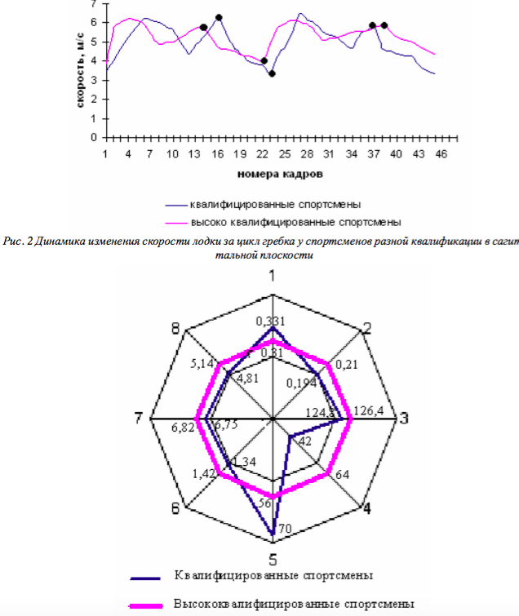
На малюнку 2 представлено зміна швидкості човна в циклі гребка у високо кваліфікованих спортсменів і у кандидатів в майстри спорту. У перших більш висока швидкість човна на протязі безопорного періоду - від 5,25 ± 0,369 м · с-1 до 4 ± 0,382 м · с- 1 (ДV = 1,43 м · с-1), у кандидатів в майстри спорту - від 4,8 ± 0,38 м · с-1 до 3,25 ± 0,275 м · с-1 (ДV = 1,55 м · с-1). Абсолютне значення миттєвої швидкості човна в опорній фазі у веслярів високої кваліфікації менше ніж у кваліфікованих спортсменів (6,25 ± 0,56 м · с-1 проти 6,5 ± 0,72 м · с-1). Але досить висока швидкість зберігається більш тривалому відрізку часу, і швидше досягаються максимальні її величини на початку опорної фази з обох бортів. Мінімальні значення миттєвої швидкості в опорній фазі у кандидатів в майстри спорту в момент початку захоплення 3,4 ± 0,22 м · с- 1 і 4,15 ± 0,31 м · с-1 в кінці проводки, у спортсменів високої кваліфікації 3 , 8 ± 0,28 м · с-1 і 4,9 ± 0,41 м · с-1 відповідно. Динаміка швидкості човна в обох групах має двухпіковую структуру. Менші перепади, швидкості в циклі гребка вказує на більш високу економічність роботи. На основі отриманих даних нами побудована статистична кваліфікаційна модель технічної підготовленості спортсменів-веслувальників різної кваліфікації (малий. 3). У модель включені характеристики, що вносять найбільший внесок в інтегральний показник ефективності гребли: тривалість опорного періоду; тривалість фази проводки; темп веслування; швидкість човна; кут атаки весла в момент початку захоплення; кут в ліктьовому суглобі тягне руки в момент закінчення опорного періоду; переміщення лопаті весла за опорну фазу; середня швидкість лопаті весла за опорну фазу; середня швидкість човна в циклі гребка.

2.2. Практичні методи веслування
Робоча продуктивність у веслуванні на байдарках і каное або на човнах Драгонбот, визначається значним числом взаємодіючих між собою факторів. Одним з найважливіших показників, що визначають величину зусилля для просування човни і енерговитрат весляра, є величина опору води, яка підвищується зі збільшенням швидкості човна. Пасивний опір системи (човен, весляр, весло) може бути представлє формулою:
R =KV2
R – опір;
K - коефіцієнт опору;
V - швидкість руху човна.
Таким чином, при збільшенні швидкості човна опір зростає відповідно квадрату швидкості. У зв'язку з цим, очевидно, що оцінити ефективність техніки веслування можна тільки на високих змагальних швидкостях. Точно визначити, які технічні елементи впливають на спортивний результат в найбільшою мірою дуже складно.
Завдання ще більше ускладнюється, якщо немає чіткого розуміння про взаємний вплив технічних елементів в процесі виконання цілісного руху. У дослідженні була зроблена спроба виявити основні фактори, що впливають на ефективність просування човна по дистанції. У процесі дослідження були проаналізовані дані спеціальної літератури та вивчено досвід роботи тренерів команд з веслування на байдарках і каное та на човнах Дракон за останні 10 років.
Виділяють велику кількість компонентів в структурі підготовленості спортсмена: технічні, фізичні, фізіологічні і т.д.
До основних факторів, що визначають ефективність техніки веслування відносяться:
− частота гребків (темп веслування);
− сила і потужність гребка;
− довжина прокату (відстань пройдене човном за один гребок)
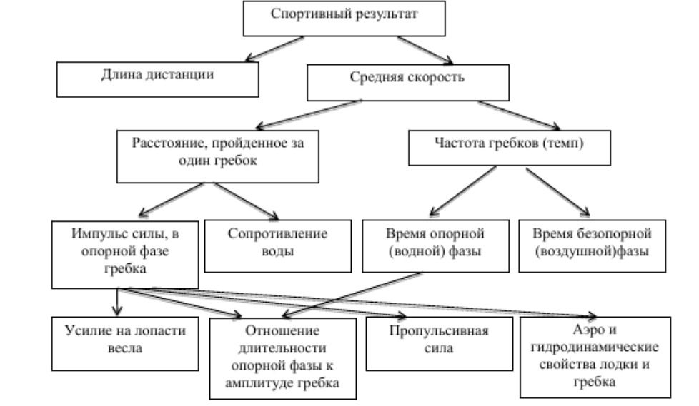Малюнок 1. Фактори, що визначають швидкість просування човна по дистанції.
Підкреслюючи двоїсту природу ефективної техніки веслування, фахівці відзначають, що до високого спортивного результату призводить поєднання раціональної техніки виконання гребка і високий рівень фізичної та функціональної подготов- лінощів весляра темп веслування Темп у веслуванні визначається кількістю гребків з правого і лівого боку човна (один цикл). Існує певний взаємозв'язок між збільшенням темпу гребли і підвищенням швидкості човна.
Разом з тим відомо, що існує оптимальний темп веслування, що приводить до високого спортивного результату, який в значній мірі визначається індивідуальними особливостями фізичного розвитку і підготовленості весляра: морфологічні показники спортсмена, рівень розвитку спеціальної сили і витривалості, формування технічних навичок і т.д .
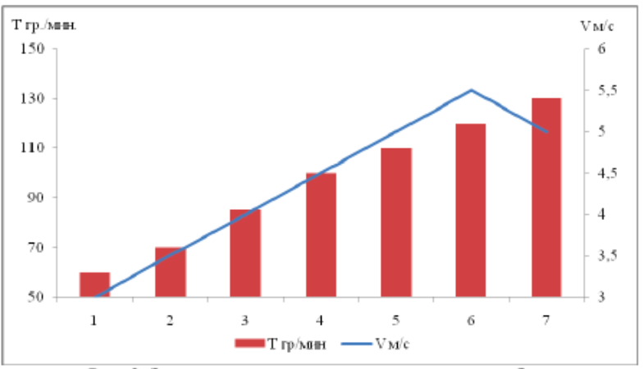
Мал. 2. Залежність швидкості човна від темпу гребли.
Збільшення темпу гребли може відбуватися в двох напрямках.
Перше:
− за рахунок зменшення часу опорної фази гребка;
− за рахунок спільного зменшення часу опорної і безопорной фаз виконан- ня гребка.
Друге:
− відносне зниження часу безопорной фази;
− відносний приріст часу опорної фази, що дозволяє більш широке використання сили весляра в напрямку збільшення потужності веслування.
Збільшення темпу може бути обумовлено:
− низьким рівнем спеціальної сили весляра;
− недостатньої координацією рухів в опорній і безопорной фазах гребка;
− відсутністю належного рівня координації в циклі - скорочення і расслаб- ня м'язів.
На темп веслування в змаганні можуть робити істотний вплив фізичних і технічні характеристики весляра: регуляція рухів, кут атаки, глибина занурення лопаті, рівень розвитку спеціальної сили і витривалості.
А також характеристики човна:
покриття зануреної поверхні човна,
гідродинамічні характеристики човни,
форма і величина лопаті весла і т.д.
Сила і потужність веслування
Сила взаємодії лопаті весла з водою призводить до деформації лопаті і древка весла і може бути зареєстрована тензодінамографіческім методом (мал. 3).

При аналізі тензограмм виділяють наступні показники:
− максимальне зусилля;
− імпульс сили;
− час досягнення максимального зусилля;
− час утримання максимальної сили;
− час зниження зусилля;
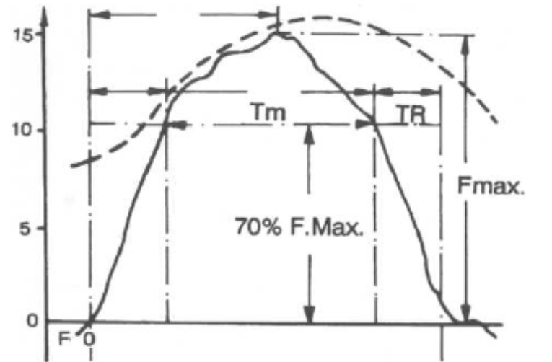
Мал. 3. Модель динамічних характеристик гребка.
Зусилля, що прикладається до лопаті весла, тісно взаємопов'язано зі швидкістю ходу човна, при цьому взаємозв'язок між силою і швидкістю човна, яка веде до збільшення швидкості, обумовлена:
− скороченням часу, додатки зусилля для досягнення максимальної потужності;
− скороченням часу утримання сили близько 70% від максимальної.
Дослідженнями виявлено, що крива динаміки швидкості характеризується більш-менш регулярної послідовністю прискорення і уповільнення, яка схожа на синусоїду, і може бути розділена на два етапи:
збільшення (I) і зменшення (D) (мал. 4).

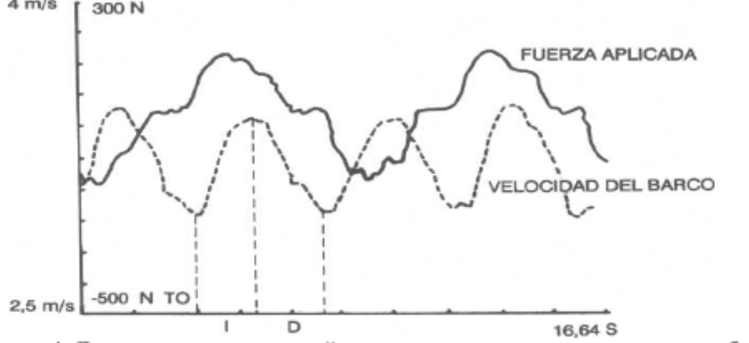
Мал 4. Динаміка пропульсивной сили і швидкості човна в процесі веслування
Опорна фаза гребка може бути розділена на ефективну частину (захват, протяг), в якій відбувається збільшення швидкості, і неефективну частину, в якій починається зниження швидкості.
У безопорной фазі триває зниження швидкості.
Фахівці визначили тривалість фаз виконання гребка.
Так, в опорній фазі ефективна частина становить 54%, не ефективна частина - 19%, а безопорному фаза становить 27% від загального часу виконання гребка. Разом з тим відомо, що між потужністю, що розвивається в процесі виконан- ня гребка, і швидкістю ходу човна немає прямої функціональної залежності. У дослідженнях встановлено, що приріст максимальної сили не завжди приводить до збільшення швидкості човна. Ефективність гребка більшою мірою визначається середнім зусиллям, що розвивається в період опорної фази.
Спостерігаються певні відносини між силою і темпом веслування, в основі яких спостерігаються такі залежності:
− збільшення темпу призводить до зниження часу додатки абсолютної сили;
− зниження часу прикладання сили в опорній фазі гребка знижує робочу продуктивність в циклі веслування;
− збільшення часу прикладання сили в відносному вираженні, підвищує робочу продуктивність в циклі веслування.
Величина сили, яка додається до лопаті весла, так само залежить, від гідродінамічних характеристик лопаті, його форми, площі і т.д.
Амплітуда веслування.
Амплітуда ходу визначається як відстань, пройдену за один гребок (мал. 4) і залежить від величини пропульсивной сили, що впливає на човен.
Ця величина є чутливим індикатором ефективності техніки веслування і визначається:
− довжиною ходу весла щодо човна;
− становищем лопаті в воді щодо човна;
− взаємодією ланок кінематичного ланцюга при виконанні гребка.
В процесі веслування спостерігається певний взаємозв'язок амплітуди, темпу і сили, яка додається до лопаті весла. Взаємозв'язок амплітуди і темпу гребли відбувається в наступних напрямках:
− збільшення темпу не завжди означає зменшення амплітуди академічного веслування (приріст швидкості можливий при паралельному збільшенні і темпу, і амплітуди веслування);
− в процесі втоми зниження амплітуди може бути компенсовано за рахунок збільшення темпу гребли.
При збільшенні пропульсивной сили гребка збільшується амплітуда ходу човна. Фахівці вказують, що Пропульсивную коефіцієнт є дуже стабільним показником, в той час як сила і витривалість м'язових груп, потужність гребка протягом часу можуть істотно змінюватися. Висновок. Для підвищення спортивної майстерності висококваліфікованих веслярів на байдарках і каное та лодках Драгонбот, необхідне проведення наукових досліджень, спрямованих на виявлення взаємного впливу динамічних і кінематичних показників гребли в процесі змагальної діяльності, факторів, що лімітують досягнення максимальних спортивних результатів і методів вдосконалення биомеханически доцільною техніки веслування.

Висновки до розділу 2
1. Головною відмінною рисою тимчасової структури опорного періоду у високо кваліфікованих веслярів є менша тривалість перехідних фаз при більшій тривалості проводки.
2. Структура динаміки швидкості лопаті весла і човни у спортсменів різної кваліфікації має двухпіковий графік в опорній фазі при різних максимальних значеннях швидкості. Середня швидкість лопаті весла в опорній фазі у спортсменів високої кваліфікації вище на 0,12 м · с-1.
3. У спортсменів високої кваліфікації більш економічна техніка веслування. Так як відсутні значні перепади швидкості човна, більш тривале утримання її на високому рівні і швидке досягнення цього рівня. Середня швидкість човна в циклі гребка у висококваліфікованих спортсменів вище на 0,43 м · с-1.
4. На підставі отриманих даних побудовані среднегрупповие моделі технічної підготовленості веслярів різної кваліфікації.
5. Подальші дослідження передбачається провести в напрямку вивчення інших проблем техніки гребкових рухів у спортсменів різної кваліфікації.

Розділ 3. Результати дослідження
3.1. Процесс навчання техніки веслування
Організація навчально-тренувального процесу у веслуванні має дві сторони. По-перше, особливості організації тренерської діяльності та її використовування для вирішення педагогічних та психологічних задач у прагненні досягнення виховального та тренувального ефекту. По-друге, це діяльність спортсменів, їх психологічна характеристика, система педагогічних прийомів та методів, які застосовують у процесі занять веслувальним спортом для досягнень високих спортивних результатів.[19]
Важливе значення для огранізації навчального процесу мають питання системної підготовки. Заняття веслуванням на човнах типу Дракон створюють чудові умови для фізичного удосконалення людині, його загартовування, морального та естетичного виховання. Гребці мають високі функціональні здібності. Веслувальний спорт гарно впливає на нервову систему.[20]
Веслування на човнах типу Дракон - це динамічна, циклічна робота переважно з максимальною інтенсивностю. Рух веслувальників відрізняються доволі складною координаціє, сприяють розвидку всіх основних мязових груп(особливо широких мяз спини, черевний прес та верхніх кінцівок). Веслувальний спорт робіть господарем водної стихії, дозволяє підкоряти йому її в складних умовах.
Перед тренером стоїть завдання виховати спортсмена, оволодіти теорією, досягненю високих спортивно-технічних результатівна основі систематичної роботи над збільшенням систематичної майстерності.[14]
Теоретична підготовка.
Навчально-тренувальне заняття, в процесі яких у веслувальників формуються і удосканалюють рухливі звички техніки веслувального спорту, розвиваються фізичні якості, мають першорядне значення. Спортсмени мають всебічно освоювати техніку веслування та збільшити рівень фізичної підготовки.

У веслуванні на човнах типу Дракон рухи мають циклічний характер. Кожен цикл руху веслувальника та окремий гребок складається із таких фаз: опорна (або проводка човна) та безопорна (або занос весла).
У човнах типу Дракон гребуть одностороннім веслом, тому один цикл руху відповідає одному гребку.
Опорна фаза – основна робоча фаза. Лопасть весла знаходиться у воді, веслувальник працює лопастю весла у воді.[31]
Безопорна фаза – фаза відносного відпочинку. Весло повністю знаходиться в повітрі. Відбувається відновлення сил веслувальника та підготовка до нового гребка.
Опорна фаза в свою чергу може умовно ділитися на три частини:
- Захват води, або початок опори лопастю, - від момента дотику з поверхні води до повного занурення лопасті у воду. В цій частині опорної фази, створюєсься опора для лопасті весла, необхідна для пересування човна вперед, її створює кожен веслувальник у човні, активно занурюючи лопасть весла у воду.
- Проводка, або опора лопастю, - час находження повністю зануреної лопатки весла у воді. Веслувальник, спирається повністью лопастью весла на воду, пересуваючи човен уперед.
- Кінцівка проводки – час вилучення весла з води. Роблюючи завершене зусилля, веслувальник вилучає лопатку з води та починає підготовку до наступної проводки.
Опорна і безопорна фази веслувального циклу знаходяться між собою у певному співвідношені, який обумовлює ритм веслування.
Кількість гребков на човнах типу Дракон на одиницю часу, наприклад в хвилину, називають темпом веслування. Темп веслування може змінюватися від багатьох факторів (підготовки спортсменив, дистанції тощо) і коливатися від 50 до 120 гребков у хвилину. Шлях лопатки у воді з моменту її опору з водою до моменту повного винурення з води називається амплітудою руху лопатки. Швидкість руху човна залежить не тільки вид темпа веслування, але і від сили з якою спортсмен виконує кожну проводку, а також від амплітуди руху весла. У практиці змагань бувають випадки, коли гонку виграють команди, у якої темп нижче, ніж у суперників, але щильніше, могутніше та сильніше проводка. Ритм в човні задає барабанщик, який ориєнтується на перших (загрібних) веслувальників. Правильний ритм у веслуванні є основою техніки при роботі у будь-якому темпі.[55]
Цикл гребка повинен бути охарактеризований також з точки зору просторових та часових величин.
Просування човна вперед у веслуванні на човнах типу Дракон забеспечується зусиллям на лопатку весла, які створюються в результаті взаємодії обох рук: верхньою (товкаючою) та нижньою (тянучою). Індивідуальні особливості у роботі рук визначаючі довжину весла та розташуванням на ньому рук (хвати).
Довжина спортивного весла у Драгонботі коливається від 110 до 150 см, кожен веслувальник підбирає під свої антропометричні данні та на якій банці він сидить.
Лопасть весла має розмір 48 см на 18 см.

3.2 Вдосконалювання техніки веслування
Організація навчально-тренувального процесу у веслуванні має дві сторони. По-перше, особливості організації тренерської діяльності та її використовування для вирішення педагогічних та психологічних задач у прагненні досягнення виховального та тренувального ефекту. По-друге, це діяльність спортсменів, їх психологічна характеристика, система педагогічних прийомів та методів, які застосовують у процесі занять веслувальним спортом для досягнень високих спортивних результатів[1]
Важливе значення для огранізації навчального процесу мають питання системної підготовки. Заняття веслуванням на човнах типу Дракон створюють чудові умови для фізичного удосконалення людині, його загартовування, морального та естетичного виховання. Гребці мають високі функціональні здібності. Веслувальний спорт гарно впливає на нервову систему.[47]
Веслування на човнах типу Дракон - це динамічна, циклічна робота переважно з максимальною інтенсивностю. Рух веслувальників відрізняються доволі складною координаціє, сприяють розвидку всіх основних мязових груп(особливо широких мяз спини, черевний прес та верхніх кінцівок). Веслувальний спорт робіть господарем водної стихії, дозволяє підкоряти йому її в складних умовах.
Перед тренером стоїть завдання виховати спортсмена, оволодіти теорією, досягненю високих спортивно-технічних результатівна основі систематичної роботи над збільшенням систематичної майстерності. [44]
Теоретична підготовка.
Навчально-тренувальне заняття, в процесі яких у веслувальників формуються і удосканалюють рухливі звички техніки веслувального спорту, розвиваються фізичні якості, мають першорядне значення. Спортсмени мають всебічно освоювати техніку веслування та збільшити рівень фізичної підготовки.

Технічна підготовленість спортсменів, що поєднується з гарними фізичними якостями, може значно покращити спортивний результат. Хоча роль техніки руху велика, в будь-якому виді спорту, веслування слід розглядати як спорт, який вимагає значної технічної підготовки для досягнення високого спортивного результату. Багато різних факторів поєднуються в веслуванні, але лише якщо ми зрозуміємо і оволодіємо технічними факторами, ми будемо в змозі реалізувати повні переваги від тренування.
Проте техніка на човнах «Дракон» і веслування на каное по суті ідентична, симетричний рух у парному веслуванні рекомендується для починаючих. Мало користі від розвитку сили, витривалості та інших фізіологічних якостей, якщо вони не можуть бути використані для збільшення швидкості човна. Перевага від тренування, яка збільшує швидкість човна, реалізується, коли спортсмен розуміє і оволодіває ефективною технікою веслування.[52]
Коли аналізують веслування, ми спостерігаємо, що рух спортсмена та човна базується головним чином на фізичних законах, які є основою для будь-якої дискусії про техніку веслування. Спортсмен у веслуванні – це “двигун”, що рухає човен через воду. В інших типах човнів “двигуном” може бути вітрило або мотор.
Потужність задається гвинтом, що неперервно обертається, або вітрилом, що наповнюється повітрям. У веслуванні потужність (енергія) визначається фізичними можливостями спортсмена й рівнем його технічної підготовленості.
У веслувальні на човнах типу «Дракон» рухаюча сила прикладається переривчаста, коли весла знаходяться у воді, і сила відсутня, коли весла покидають воду. Під час циклу веслування спортсмен рухається вперед і назад на нерухливому сидінні, розвиваючи позитивну й негативну силу. Позитивна сила рухає човен вперед, а негативна – назад (рис. 1). Цей факт примушує нас концентрувати наші дії, щоб збільшити позитивну силу і зменшити, накільки це можливо, вплив негативної сили [7].
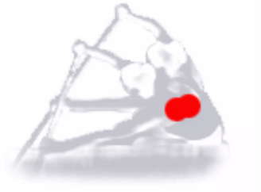

Щоб зрозуміти, як ці сили діють, ми можемо вивчити діаграму (рис. 2), щоб перевірити зміни швидкості гоночного човна під час циклу веслування. Ці графіки – результат дослідження, проведеного Wenzel Icener з Берліну, який аналізував кінозйомку руху човна і техніку спортсменів.
Крива швидкості на діаграмі (лінія А) представляє інтерес для вивчення варіацій швидкості човна під час гребка по відношенню до середньої швидкості. Ми можемо використовувати цю криву для аналізу техніки гарного або поганого екіпажу. Хороший екіпаж має менше відхилення від середньої швидкості.
Рис. 2. Аналіз руху човна
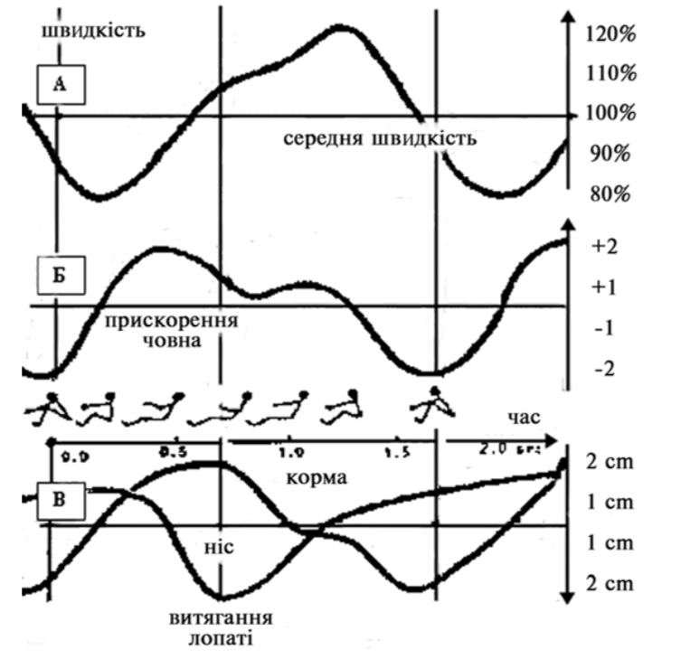
Крива прискорення (лінія Б) показує прискорення човна: воно досягає найбільшої величини під час фази проводки і найменшого – під час фази підготовки. Фігурки спортсмена, показані зверху лінії Б, віддзеркалюють пози веслувальника під час циклу веслування і відносно часу, вираженого в секундах.
Крива кільового диферента (лінія В) на діаграмі показує поздовжнє коливання човна. Є дві криві, одна з них віддзеркалює коливання носа човна, інша – її корми [7].

Наш аналіз тепер сфокусуємо на кривій А, що показує коливання швидкості човна, і на фігурках спортсмена під час веслувального циклу. Як видно з діаграми, максимум швидкості човен досягає негайно після витягання весел з води і мінімум швидкості – після входу весел у воду. Щоб пояснити максимум і мінімум швидкості човна, що спостерігаються, ми маємо розглянути рухи спортсмена від моменту витягання весел з води до моменту їх входу в воду. Під час цього періоду вага тіла спортсмена рухається від носа до корми човна. Наприклад, у чоловічому човні, де знаходиться 22 спортсмени із середньою вагою 85 кг на кожного є 1870 кг маси в русі.

Якщо тепер розглянемо формулу Маса + Рух = Сила, має виникнути питання: куди напрямлена ця сила?
Коли починається нова фаза проводки, маса, що знаходиться в русі в напрямі до корми човна, зупиняється та змінює напрям руху, в цей момент виникає найбільша по величині сила, що направлена проти швидкості човна.
Ця негативна сила передається на човен через підніжку ( на фото. 1). І в кінці проводки відбувається протилежне: маса тіла рухається в напрямі до носа човна, і це дозволяє вільний рух човна з мінімумом опору.

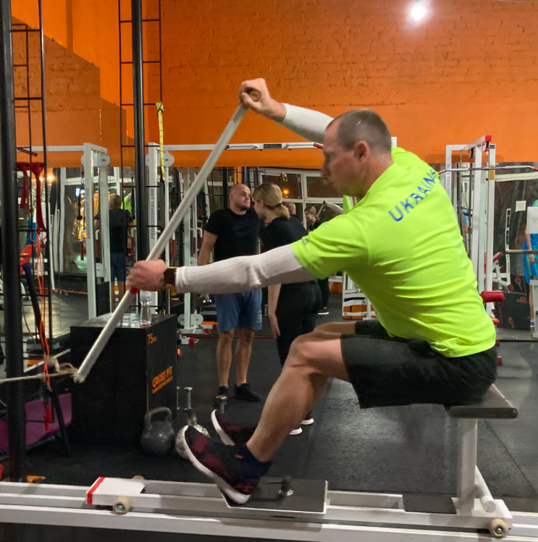
фА
Фото 1. Точки взаємодії
Єдиний шлях зменшити вплив негативних сил – це відпрацьовувати правильний вхід весел у воду. Пам’ятайте, що одна з цілей хорошої техніки – зменшення дії негативних сил. Тут ми можемо спостерігати чітку різницю між хорошим і поганим екіпажем. Це не перебільшення – стверджувати, що найбільш важлива точка в гребку – це вхід весла у воду. За рахунок правильного входу (весло має ввійти в воду до досягнення максимальної сили, що прикладається до підніжки) ми можемо зменшити вплив негативної сили шляхом переходу цієї сили на лопату весла.

Однак коли весло увійшло в воду, завжди є деяка негативна сила, і тому швидкість човна досягає свого найменшого значення негайно після початку гребка. Одна з задач покращення техніки буде полягати в зменшенні внутрішньоциклових коливань швидкості човна.

Найбільша втрата швидкості під час кожного гребка буде приводити до меншої середньої швидкості човна і подолання меншої відстані за один цикл веслування. Наприклад, зменшення на 5 см відстані, подоланої за один гребок, помножене на число гребків у гонці, дає в результаті втрату приблизно 12,5 метра на дистанції 2000 метрів [3].

Розглянемо тепер одну за одною фази циклу веслування і дамо пояснення, засноване на ефективності різних можливих рухів. Є різні можливості для техніки, однак ми розглядаємо рухи, які відносно легкі для розуміння.

Важливо, щоб спортсмен використовував свою довжину тіла в природному положенні і щоб він не виводив плечі занадто далеко вперед, допускаючи неприродне положення. Кут нахилу тулуба (приблизно 45 градусів) дозволяє адекватно використовувати нерухливе сидіння і є ідеальним для передачі сили ніг у гребок (фото. 2).
Фото. 2. Підготовка
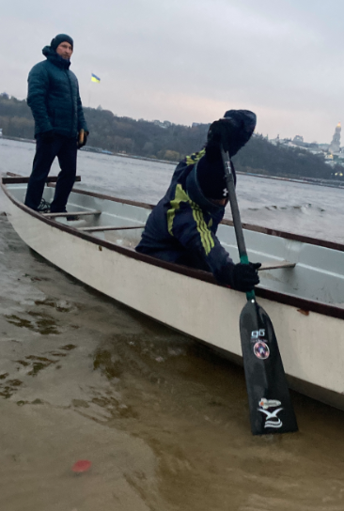
Під час входу весла в воду вага тіла докладається до підніжки за рахунок використання сили ніг; це особливо помітно в першій половині фази проводки. В той же час спортсмен має активно використовувати інші м’язи тіла, щоб ефективно виконати роботу в воді (фото 3).

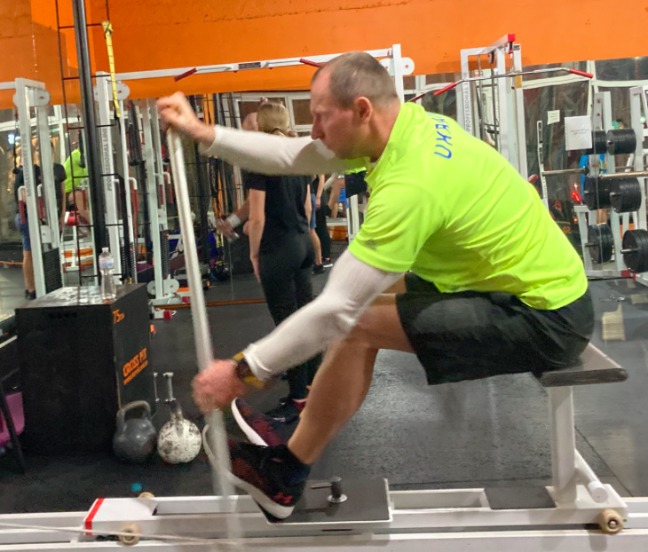
Фото 3. Вхід весла у воду та перша половина

По відношенню до сили м’язів перша половина фази проводки виконується в першу чергу за рахунок м’язів ніг. Потім починають діяти м’язи спини і, ближче до кінця, плечі, передпліччя. Важливо, щоб вага тіла використовувалась весь час та щоб робота передавалась на весло (фото 4).
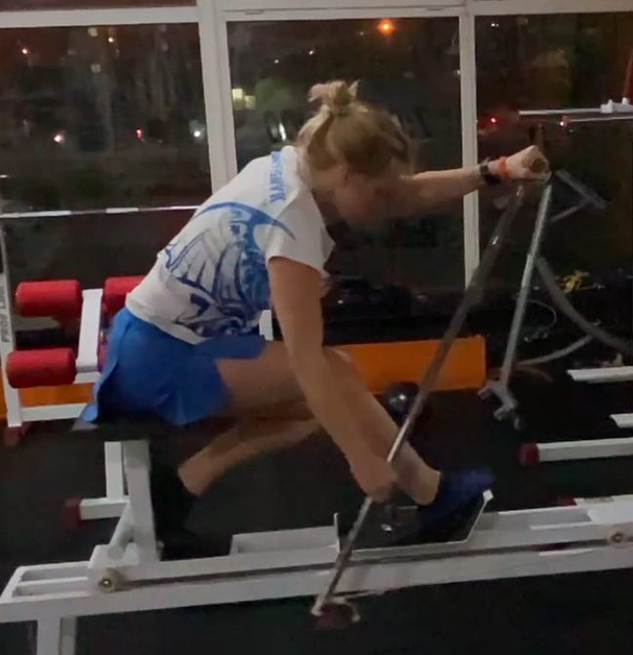
Фото 4. Закінчення проводки проводки
Фаза проводки завершується роботою плечей та передпліччя. В цій фазі з метою досягнення максимальної ефективності необхідно, щоб центр ваги тіла веслувальника знаходився позаду рукоятки весел.
У першій фазі підготовки швидко та плавно виводять рукоятки весел від тулуба. Наступна половина фази підготовки починається після того, як руки повністю витягнуті вперед. При русі рук, який продовжується, верхня частина тіла починає нахилятися вперед, поки не досягне правильного положення, зручного для початку гребка (кут 45 градусів). Коли руки випрямляються і тулуб приймає правильне положення, спортсмен починає рухатись вперед, щоб почати новий гребок .
Необхідно зазначити, що для парного веслування програма рекомендує стандартне положення рук, при якому ліва кисть йде трохи вперед від правої кисті під час проводки і підготовки (вимоги ФІСА – Міжнародної федерації академічного веслування) [7].
Наведений тут аналіз суто технічний, у дійсності ж усі рухи слідують один за одним у плавному, неперервному циклі.
Надзвичайно важливо, щоб верхня частина тіла правильно готувалась для наступного гребка перед початком руху вперед рухливого сидіння.

ВИСНОВКИ ДО РОЗДІЛУ 3
1) В ході виконання магістерської роботи ми визначили, що техніка веслування, то є складний процес, який включає в себе фізичну, тактичну, психологічну та теоретичну підготовку. Слід відмітити, що фізична підготовленість веслярів є основною складовою загальної підготовленості.
2) Технічна підготовка веслувальників направлена на виховання фізичних здібностей (координаційних, силових, швидкісно-силових, швидкісних, витривалості), які є необхідними для спортивної діяльності. [22]
3) Веслування на човнах типу Дракон - це динамічна, циклічна робота переважно з максимальною інтенсивностю. Рух веслувальників відрізняються доволі складною координаціє, сприяють розвидку всіх основних мязових груп(особливо широких мяз спини, черевний прес та верхніх кінцівок).
4) Засоби спортивного тренування розділяються за спрямованістю дії. Також можна виділити засоби, які, в більшості випадків, пов'язані з вдосконаленням різних сторін підготовленості, - технічною, тактичною та іншими, а також засоби, котрі спрямовані на розвиток різноманітних рухових якостей та на підвищення функціональних можливостей певних органів та систем організму. [31]

ПРАКТИЧНІ РЕКОМЕНДАЦІЇ

    - Вибір техніки веслування на човнах Дракон повинен базуватися на особливостях фізичної підготовленості всього екіпажу, а також на кожному окремому веслувальнику.
    - Освоєння техніки веслування на човнах Дракон – поєднана праця тренера та команди. Веслувальник повинен добре розуміти зміст та необхідність планових змін. Тренер має бути в змозі пояснити та довести доцільність варіантів техніки, яким він навчає.
    - При недоліках підготовленості, пов’язаних с зівнем розвитку спеціальної витривалості, можливий вибір між тактикою на відрив (швидкий старт), або тактикою зі швидким фінішем.

СПИСОК ВИКОРИСТАНИХ ДЖЕРЕЛ
- Bompa, T.O. Theory and Methodology of Training. – Dubuque, Iowa: Kendal / Hunt Publishing Company. – 1983.
- Harre, D. Principles of Sports Training. – Berlin: Sportverlag. – 1982.
- Herberger, E. Rowing / Rudern: The GDR Text of Oarsmanship (Translated from the German). – Toronto: Sports Books Publisher. – 1983.
- Klavora, P. CARA Coaching Manuals: Levels I to III. – Ottawa, Canada: Canadian Amateur Rowing Association. – 1982.
- Sport Terminology. – Oslo: Norwegian Confederation of Sport. – 1980
- Wilmore, J.H. Training for Sport and Activity. – Boston: Allyn and Bacon, Inc. – 1982.
- Нильсон Тор, Денью Тед, Смит Мат. Руководство академической гребли, 1989 – C. 34.
- Korner T. and Schwanitz P. Rowing: The D.D.R. Way (Translated from the German). – Toronto: Sport Books Publisher. – 1985.
- https://gimnastyka.com.ua/sport/greblya/tehnika-na-baydarci-kayaku-ta-kanoe.html
- Астранд П. О. Факторы, обуславливающие выносливость спортсмена / П. О. Астранд // Наука в олимпийском спорте. – 1994. – No1. – С. 43-47.
- Бальсевич В. К. Физическая активность человека / В. К. Бальсевич, В. А. Запорожанов. – К.: Здоров’я, 1987. – 224 с.
- Бекас О. О. Оцінка аеробної продуктивності молоді 12-24 років / О. О.Бекас // Фізичне виховання, спорт і культура здоров'я у сучасному суспільстві: зб. наук. пр. – Луцьк, 2002. – Том 1. – С. 198-199.
- Богуславська В. Ю. Вдосконалення фізичної підготовленості веслувальників на байдарках при застосуванні різних режимів тренувань на етапі попередньої базової підготовки: дис. на здобуття наук. ступеня канд. Наук з фізичного виховання і спорту: спец. 24.00.01 “Олімпійський і професійний спорт” / Вікторія Богуславська. – Київ, 2009. – 211 с
- Богуславська В. Ю. Вплив різних режимів тренувань на фізичну підготовленість хлопців та дівчат на етапі попередньої базової підготовки у веслуванні на байдарках / Вікторія Богуславська, Павло Жмуцький, Оксана Бондар // Фізична активність, здоров’я і спорт: наук. журнал. – Л. : ЛДУФК, 2015. – No4 (22). – С. 28-33. – ISSN 2221-1217.
- Булатова М. М. Розвиток фізичних якостей / М. М. Булатова, М. М. Линець, В. М. Платонов // Теорія і методика фізичного виховання. Том 1. За ред. Т.Ю. Круцевич. – К.: Олімпійська література, 2008. – С.175-288.
- Вайнбаум Я.С. Факторная структура специальной физической подготовки гребцов на байдарках и каноэ / Я.С.Вайнбаум, Ю.А.Желдыбин, В.И.Астахов, В.С.Астахин // Гребной спорт, Ежегодник. – М.: Физкультура и спорт, 1982. – С.27-30.
- Верхошанский Ю.В. Основы специальной физической подготовки спортсменов. – М.: Физкультура и спорт, 1988. – 332 с.
- Веслування на байдарках і каное // Енциклопедія сучасної України.
- Веслування на байдарках і каное та веслувальний слалом : навч. прогр. для дитячо‐ юнацьких спортивних шкіл, спеціалізованих дитячо‐юнацьких шкіл олімпійського резерву, шкіл вищої спортивної майстерності та училищ олімпійського резерву / уклад. Ю. О. Ворон- цов, Ю. М. Маслачков, О. О. Чередничеко, В. В. Шептицький, А. Б. Сімановський, Т. М. Віхляєва, Ю. О. Ковальов, О. О. Бучма. – Київ, 2007.
- Виноградов В. Є. Теорія і методика фізичного виховання і спорту / В. Є. Виноградов. - Науково-теоретичний журнал. - No 1. - К.: “Олімпійська література”, 2003.
- Виноградов В. Є. Наука в олімпійському спорті / В. Є. Виноградов. - Вип 2. -К.: “Олімпійська література”, 2005.
- Виноградов В. Є. Наукова монографія за редакцією проф С. Єрмакова. /В. Є. Виноградов. - Харків, 2007.
- Волков Л.В. Теория и методика юношеского спорта. - К.: Олимпийская литература, 2002. – 284 с.
- Выносливость у юных спортсменов /Под общей редакцией Р.Е.Мотылянской. - М.: Физкультура и спорт, 1989. – 233 с.
- Гаврилов В.Н. Гребля на байдарках и каноэ. – Харьков: Вища школа, 1980. – 192 с.
- Гребной спорт. URL: https://ru.wikipedia.org/wiki/Гребной_спорт
- Гребной спорт : учеб. для студ. высш. пед. учеб. завед. / [Т. В. Михайлова, А. Ф. Комаров, Е.В.Долгова, И.С.Епищев], под ред. Т.В.Михайловой.– Москва : Академия, 2006. – 400 с.
- Гужаловский А.А. Основы теории и методики физической культуры: Учебник для техникумов физкультуры. - М.: Физкультура и спорт, 1986. – 220 с.
- Давидов В.Ю. Морфологические показатели и спортивные результати сильнейших гребцов мира // Гребной спорт: Ежегодник. –Москва, 1986. – 32 с.
- Богуславська В. Ю. Підвищення спортивної майстерності з веслування на байдарках і каное : навч. посіб. / В. Ю. Богуславська. – Вінниця : ФОП Рогальська І. О., 2014. – Ч. 1. – 136 с.
- Веслування академічне : навч. прогр. для дитячо‐юнацьких спортивних шкіл, спеці- алізованих дитячо‐юнацьких шкіл олімпійського резерву, шкіл вищої спортивної майстерно- сті та спеціалізованих навчальних закладів спортивного профілю / уклад. О. А. Шинкарук, Р. В. Кропта, Б. Є. Очеретько, П. В. Мазуренко, В. І. Довгодько. – Київ, 2011. – 114 с.
- Індивідуалізація спеціальної фізичної підготовки кваліфікованих веслярів на байдарках і каное / В. І. Мелешко, Л. М. Мелешко, А. В. Очеретний, В. П. Рузанов // Спортивний вісник придніпров’я. – 2001. – No1. – С.30-34.
- Каверин В. Ф. Гребля на байдарках и каноэ. Примерная программа спортивной подготовки для детско-юношеских спортивных школ, специализированных детско-юношеских школ олимпийского резерва / В.Ф. Каверин. – М.: Советский спорт, 2004. – 120 с.
- Лодка Дракон. URL: https://ru.wikipedia.org/wiki/Дракон_(лодка)
- Матвеев Л. П. Модельно-целевой подход к построению спортивной тренировки / Л. П. Матвеев // Теория и практика физической культуры. – 2000. – No 1. – С. 28 –37.
- Матвеев Л. П. Основы общей теории спорта и системы подготовки спортсменов : учеб. пособ. / Матвеев Л. П. – Киев : Олимпийская лит., 1999. – 318 с.
- Матвеев Л.П. Основы спортивной тренировки. - М. ФИС, 1978 г.
- Мелешко В. И. Оптимизация режимов тренировочной работы в гребле на байдарках и каноэ / В. И. Мелешко, А. В. Очеретный, Р. С. Нагирный //Гребной спорт. – 1994. – No1. – С. 8-10.
- Методи та засоби спортивного тренування. https://stud.com.ua/29490/meditsina/zasobi_metodi_trenuvannya
- Методичні і організаційні вказівки для спортсменів-плавців до самостійної роботи і практичних занять з дисциплін „Фізичне виховання” та „Фізична культура” (для студентів усіх спеціальностей Академії) / Харк. нац. акад. міськ. госп-ва; уклад.: О. І. Четчикова, В. І. Протоковило. – Х.: ХНАМГ, 2011. – 36 с.
- Мищенко В. С. Особенности функциональных компонентов специальной выносливости гребцов-байдарочников: Лекц. / В. С. Мищенко, В. Н. Бегунов, В. С. Писаный. – Киев КГИФК, 1991. – 23 с.
- Мищенко В. С. Функциональные возможности спортсменов / В. С. Мищенко, – К.: Здоров’я, 1990. – 192 с.
- Навчальна програма для ДЮСШ, СДЮШОР з веслування на байдарках і каное. – К., 2007. – 104 с.
- Особенности функциональных возможностей гребцов на байдарках и каноэ высокой квалификации / Е. Лысенко, О. Шинкарук, В. Самуйленко, Г. Россоха, Н. Спичак // Наука в олимп. спорте. – 2004. – N 2. – С. 65-71.
- Підготовка кадрів спортивного туризму Російської Федерації: док. Турист.-спорт. союзу Росії / авт.- уклад. М. Ю. Васильєв та ін. – М., 2006. – 106 с.
- Пітин М. П. Теоретична підготовка в спорті : монографія / М. П. Пітин. – Львів : ЛДУФК, 2015. – 372 с.
- Платонов В. Н. Общая теория подготовки спортсмена в олимпийском спорте [Текст] : учеб. для студ. вузов физ. воспитания и спорта / Платонов В. Н. – Киев : Олимпийская лит., 1997. – 583 с.
- Платонов В. Н. Структура многолетнего и годичного циклов подготовки / В. Н. Платонов // Современная система спортивной подготовки. – М : СААМ, 1995. – С. 389–407.
- Платонов В. Н. Периодизация спортивной тренировки. Общая теория и ее практическое применение / В. Н. Платонов. – Киев : Олимп. лит., 2014. – 624 с. : ил.
- Стеценко Ю. Н. Подготовка гребцов на байдарках / Ю. Н. Стеценко, А. Н. Никоно- ров. – Киев : Здоров’я, 1985. – 120 с.
- Федотов Ю. Н. Спортивно-оздоровительный туризм [Текст] : учебник / Ю. Н. Федотов, И. Е. Востоков ; под ред. В. А. Таймазова, Ю. Н. Федотова. – 2-е изд., испр. и доп. – М. : Сов. спорт, 2008. – 464 с. : ил.
- Чередниченко О.О. Правила змагань з веслування на байдарках і каное / Б.П. Балабан, С.Г.Лесь, О.О.Чередниченко // «Деснянська правда». – К.: РВК, 2010.
- Чередниченко О.О. Теорія та методика викладання обраного виду спорту (веслувальний спорт) / О.А.Шинкарук, О.О.Чередниченко, Л.М.Шульга Л.М., О.М.Русанова // Навчальна програма для студентів вищих навчальних закладів фізичного виховання та спорту. – К.: Олімпійська література, 2011.
- Чередниченко О.О. Теорія і методика викладання обраного виду спорту (веслувальний спорт) / О.А.Шинкарук, О.О.Чередниченко, Л.М.Шульга Л.М., О.М.Русанова // Навчальний посібник для студентів вищих навчальних закладів фізичного виховання та спорту. – К.: Олімпійська література, 2011. – 128 с.
- Что такое Драгонбот. URL:http://гребной.рф/stati/chto-takoe- dragonbot
- Чупрун А. К. Гребной спорт : учеб. для ин‐тов физ. культуры / А. К. Чупрун. – Москва : Физкультура и спорт, 1987. – 288 с.

